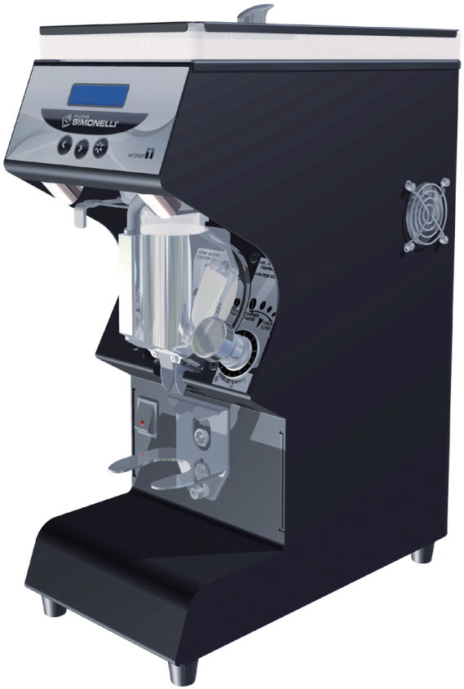

РУКОВОДСТВО ПОЛЬЗОВАТЕЛЯ (Перевод оригинальной инструкции)
USER HANDBOOK (Translation of the Original Instructions)
MANUEL D’INSTRUCTIONS (Traduction des Instructions Originales) GEBRAUCHANWEISUNGEN (Übersetzung der Originalanleitungen) INSTRUCCIONES DE MANEJO (Traducción de las Instrucciones Originales)

Русская версия.............................................Страница 1

English Version Page 17

Version Française Page 33

Deutsche Version Seite 49

Versión Española Página 65

УКАЗАНИЯ ПО БЕЗОПАСНОСТИ И ПРЕДУПРЕЖДЕНИЯ
- Производитель предусмотрел все возможные меры, чтобы гаранти-ровать безопасность использования прибора, но различные условия установки и/или обращения c прибором могут создавать неконтроли-руемые или непредсказуемые ситуации; поэтому всегда необходимо оценивать все возможные риски и принимать во внимание следующие рекомендации:
- Перемещать прибор с осторожностью во избежание риска падения.
- Элементы упаковки (картон, целлофан, скобы, полистирол и т.д.) могут привести к порезам, травмам и в целом быть опасными, если не обра-щаться с ними с надлежащей осторожностью; нельзя оставлять эле-менты упаковки в местах, доступных для детей или лиц, не способных нести ответственность за свои действия.
- Этот символ на приборе или на упаковке указывает на то, что продукт не может быть утилизирован как обычный бытовой мусор, но должен быть доставлен в пункт сбора переработки электрического и электронного оборудования. Правильная утилизация предотвращает возможные негативные последствия для окружающей среды и здоровья, которые могли бы возникнуть в противном случае.

Более подробную информацию о переработке этого прибора Вы можете получить в муниципалите, местной службе утилизации отходов или у дилера.
- Перед началом любого действия по установке и настройке прибора необходимо прочитать и уяснить указания в данном руководстве.
- Производитель не несет ответственности за любой ущерб, причинённый вещам или лицам в результате несоблюдения требований данного руководства по технике безопасности, установке и техническому обслуживанию.
- Пользователь не должен заменять самостоятельно электричечский шнур данного устройства. В случае повреждения шнура следует выключить прибор и вызвать сертифицированного технического специалиста.
- Если Вы решили больше не использовать устройство и утилизировать его, рекомендуется отключить прибор от сети и отрезать шнур.
- О любых аномалиях или дефектах необходимо незамедлительно сооб-щить авторизованным квалифицированным специалистам для выполне-ния технического обслуживания.
- Перед подключением прибора убедитесь, что напряжение питания, ука-занное в таблице технических характеристик прибора, соответствуют тре-бованиям напряжения вашей электрической сети.
- В случае несовместимости электрической розетки и вилки прибора приг-ласите специалиста для замены розетки на подходящую. Последний должен также обеспечить, чтобы сечение розеточных кабелей соот-ветствовало мощности, потребляемой прибором.
- Использование переходников и / или удлинителей не рекомендуется.
- Нужно обязательно произвести заземление для соответствия прибора действующим нормам в стране установки.
- Установка прибора должна производиться исключительно авторизован-ными специалистами.
- Необходимо тщательно проверять целостность всех компонентов и, в слу-чае выявления каких-либо дефектов или аномалий, незамедлительно при-остановить установку и запросить замену компонентов.
- Никогда не закрывайте чем бы то ни было решетки вентилятора и ничего в них не вставляйте.

РУ

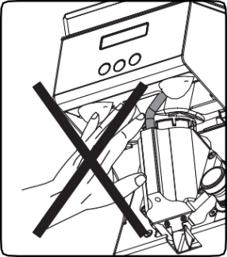
ОПАСНОСТЬ ОЖОГОВ
Категорически не рекомендуется прикасаться
к нагревательному элементу и держателю
верхнего жернова во время работы машины,
так как они могут нагреваться до высоких
температур.

ПРИМЕНЕНИЕ И ИСПОЛЬЗОВАНИЕ ПРИБОРА
- Данная кофемолка предназначена для профессионального исполь-зования специально обученными сотрудниками.
- Прибор должен использоваться исключительно для тех целей, для которых он предназначен – для измельчения жареных кофейных зерен. Любое другое использование прибора считается недопустимым и опас-ным.
- Производитель не несёт ответственности за любой ущерб, возникший в результате неправильного или неразумного использования данного устройства.
- Прибор не должен использоваться детьми или лицами с ограни-ченными физическими, сенсорными или умственными способностями, а также людьми, не имеющими необходимого опыта и знаний, кроме случаев проведения обучения под контролем специалиста.
- Не допускайте использования детьми прибора в качестве игрушки.
- Данное устройство не предназначено для использования в экстремальных погодных словиях, в любом случае, температура воздуха не должна выходить за пределы значений от -5°C до +40°C.
- Пользователь устройства, кроме соображений здравого смысла, должен всегда соблюдать правила безопасности, установленные в стране исполь-зования прибора, и следить за планомерным исполнениeм надлежащего технического обслуживания.
- Лица, осуществляющие установку, использование и техническое обслу-живание прибора, должны информировать производителя обо всех дефек-тах и повреждениях, которые могут снизить изначальные параметры безопасности устройства.
- Установщик прибора несёт ответственность за то, что устройство будет использоваться в соответствующих условиях и не будет создавать угрозы для безопасности и здоровья персонала и клиентов.
- Ответственность за безопасность составных частей оборудования лежит на производителях этих материалов; ответственность за персонал, рабо-тающий с данным прибором, лежит на заказчике.
- Данная кофемолка предназначена для периодического использования в течение 24 часов. Все компоненты и материалы прибора были спроек-тированы и реализованы для гарантированного использования на протяжении, как минимум, 1000 часов.
- Указанная длительность функционирования напрямую зависит от своевре-менного ухода за прибором и его технического обслуживания.

ОСНОВНЫЕ МЕРЫ ПРЕДОСТОРОЖНОСТИ
- Не прикасайтесь к прибору влажными или мокрыми руками.
- Не используйте кофемолку, если вы не обуты.
- Не тяните за провод или сам прибор, чтобы вытащить вилку из розетки.
- Не подвергайте прибор воздействию атмосферных факторов
(прямые лучи солнца, дождь и проч.).
- Не допускайте к пользованию прибором детей или лиц, не способных нести ответственность за свои действия.
- Всегда ставьте прибор на ровную устойчивую поверхность, способную выдержать вес устройства.
- Перед любым действием по очистке или техническому обслуживанию прибора отключите его от сети, вынув вилку из розетки.
- При очистке прибора не подвергайте его направленным струям воды или чистящегo средства.
- В случае поломки или любой неисправности прибора, выключите его и не пытайтесь починить самостоятельно.
Для ремонта обращайтесь только в авторизованный Сервисный центр и требуйте использования только оригинальных запасных частей.
- Невыполнение вышеуказанных предостережений может повлечь сни-жение безопасности пользования прибором.
- Не оставляйте прибор включённым, когда не пользуетесь им, - вынимайте вилку из розетки.
- Не загораживайте и не накрывайте отверстия и решётки для вентиляции и выхода тепла, не наливайте в них воду или любые другие жидкости.
- В случае повреждения шнура немедленно запросите его замену у авторизированного продавца.
- Во время работы прибора никогда не вставляйте в патрубок для подачи молотого кофе (8) (см. рис. 1), а также в бункер для кофейных зёрен (2) (см. рис. 1) ложки, вилки или другие столовые приборы для осуществления каких-либо действий.
- Для устранения засора из патрубка для подачи молотого кофе, необ-ходимо сначала выключить прибор из сети.
- Никогда не погружайте прибор в воду или другие жидкости.
- Для перемещения прибора никогда не берите его в области бункера для кофейных зёрен.
- В случае остановки мотора из-за попадания в него инородного тела, выключите устройство из сети и обратитесь в сертифицированный Сервисный центр.
- В процессе работы прибора держатель верхнего жернова может сильно нагреваться, поэтому ни в коем случае не прикасайтесь к нему, пока устройство работает.

ВНИМАНИЕ
Если сработало устройство защиты мотора от перегрева, не пред-принимайте никаких действий, выключите прибор из сети и убеди-тесь перед повторным включением, что причины срабатывания этого устройства выявлены и устранены.
РУ
ВАЖНОСТЬ РУКОВОДСТВА ПОЛЬЗОВАТЕЛЯ
- Руководство является нетъемлемой частью устройства и предназначено для пользователя прибора и персонала, отвечающего за его техническое обслуживание.
- Руководство предоставляет необходимую информацию для корректного использования прибора и его технического обслуживания, а также содер-жит важные сведения по технике безопасности.
- Руководство должно сохраняться на протяжении всего срока эксплуата-ции прибора и передаваться другим пользователям или возможным новым владельцам прибора.
- Указания, содержащиеся в этом руководстве, не заменяют предупреж-дения по технике безопасности и технические данные по установке и использованию прибора, указанные непосредственно на приборе или на упаковке.
- Данное руководство приводит технические характеристики прибора на момент его производства и не должно рассматриваться как вышедшее из употребления по причине внесённых в него позднее изменений на основе последующего опыта использования.
- Производитель оставляет за собой право вносить изменения в руко-водство пользователя без обязательного редактирования его предыдущих версий (за исключением особых случаев).
- Неправильное или отличное от описываемого в данном руководстве использование прибора прекращает действие всех гарантийных обяза-тельств и снимает ответственность с производителя; использование при-бора должно осуществляться только взрослыми и ответственными за свои действия людьми.
- Необходимо аккуратно хранить данное руководство, поскольку произ-водитель не несёт ответственность за ущерб, причинённый персонам, вещам или самому прибору, если он использовался способом, отлич-ным от описываемого в данном руководстве, или если не были соблю-дены приведённые в руководстве правила использования и техничес-кого обслуживания прибора.

ХРАНЕНИЕ РУКОВОДСТВА ПОЛЬЗОВАТЕЛЯ
- Руководство должно быть всегда доступно для пользователя прибора и для лиц, отвечающих за техническое обслуживание устройства, которые должны иметь возможность получить информацию о правильном использовании прибора и и всех возможных рисках. Руководство должно храниться в сухом, чистом месте, недоступном для источников тепла.
- Руководство должно использоваться таким образом, чтобы никакие его части не повреждались.
- Не удаляйте, не вырывайте и не переписывайте части руководства.
- В случае утери руководства или для получания дополнительной информации обратитесь к местному торговому представителю или напрямую к производителю.

СОДЕРЖАНИЕ
- ОБЩАЯ ИНФОРМАЦИЯ 6
- ТЕХНИЧЕСКИЕ ХАРАКТЕРИСТИКИ 6
- ОПИСАНИЕ ПРИБОРА 7
- ИНСТРУКЦИЯ ПО ИСПОЛЬЗОВАНИЮ 8
ВВЕДЕНИЕ 8
РЕГУЛИРОВКА ПОМОЛА 9
ПРОГРАММИРОВАНИЕ УСТРОЙСТВА 9
РАБОЧЕЕ МЕНЮ 10
МЕНЮ НАСТРОЕК ........11
Программирование дозировки 11
Общий счётчик 11
Количество запусков 12
Время непрерывной работы 12
Общее время работы 12
Техническое обслуживание 12
Частичная дозировка 13
Упрощённый выбор дозировки 13
Выбор языка 14
- ЧИСТКА И ТЕХНИЧЕСКОЕ ОБСЛУЖИВАНИЕ. 14
ЧИСТКА 14
ТЕХНИЧЕСКОЕ ОБСЛУЖИВАНИЕ 15
- ПОИСК НЕИСПРАВНОСТЕЙ 15

РУ
- ОБЩАЯ ИНФОРМАЦИЯ
ПРОИЗВОДИТЕЛЬ:
NUOVA SIMONELLI - Via M. D’Antegiano, 6 - Belforte del Chienti, Macerata (MC) - Italy

МОДЕЛЬ:
MYTHOS - электронная система мгновенного помола.

- ТЕХНИЧЕСКИЕ ХАРАКТЕРИСТИКИ
ОПИСАНИЕ | MODELLO
 | MYTHOS 220 |  | MYTHOS 110
Напряжение (V) | 220 | 220/240 | 110
Частота (Hz) | 60 | 50 | 60
Потребляемая  мощность (W) | 570 | 450 | 960
Количество оборотов  в минуту (об/мин) | 900 | 900 | 1090
Производительность  (кг/час) | 15 | 15 | 15
Вес нетто (кг) | 22 | 22 | 22
Высота (мм) | 510 | 510 | 510
Ширина (мм) | 185 | 185 | 185
Глубина (мм) | 400 | 400 | 400
Уровень шума (дБ) | 65 | 65 | 65

- ОПИСАНИЕ ПРИБОРА

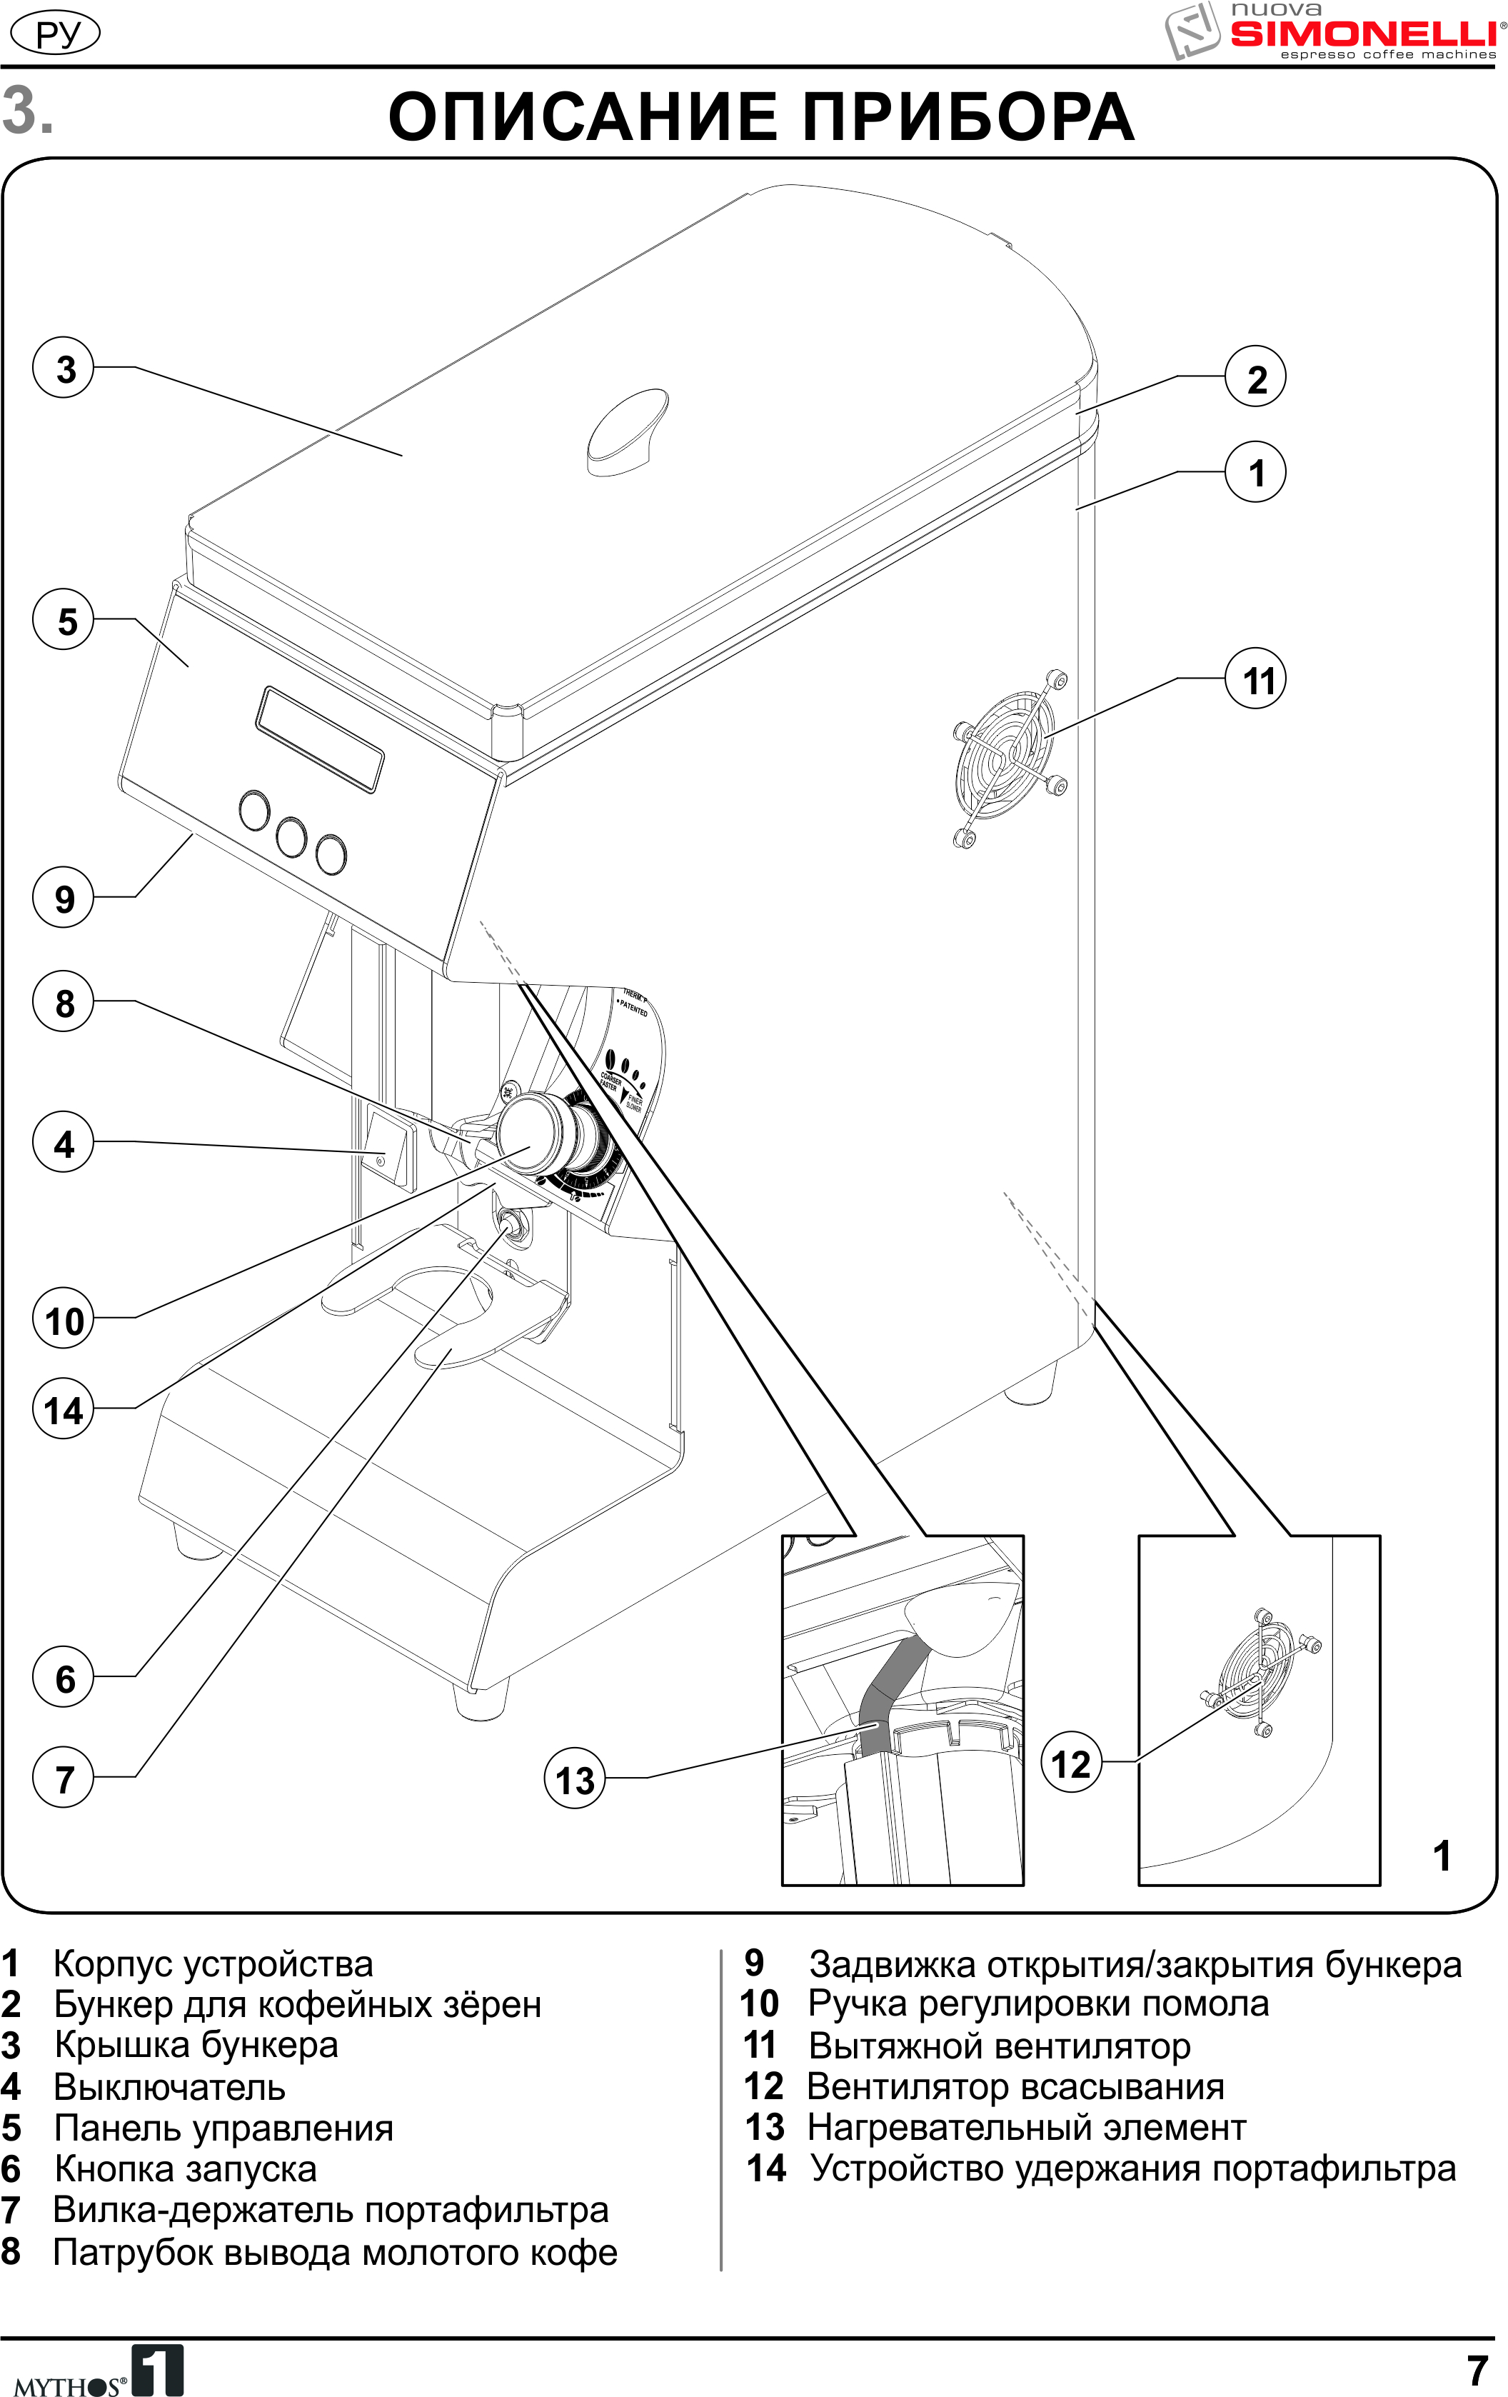
РУ

- ИНСТРУКЦИИ ПО ИСПОЛЬЗОВАНИЮ

ВВЕДЕНИЕ
Эта кофемолка может производить очень точную дозировку, поскольку основывается
на времени помола. Поэтому необходимо настроить прибор перед началом работы, установив, прежде всего, тип кофейной смеси (более лёгкая или сильная обжарка) и величину помола. Затем следует запрограммировать время помола для каждой кнопки дозирования путём взвешивания измельчаемого продукта.
- Во время установки оборудования следует произвести подключение к сети.
- После подключения прибора к сети, закройте задвижку (9) снизу бункера для кофейных зёрен (2).
- Снимите крышку (3) бункера (2) и наполните его кофейными зёрнами.
- Переведите выключатель (4) в положение “ON” («ВКЛЮЧЕНО»). На выключателе загорится красный индикатор.
- Откройте задвижку (9), чтобы кофейные зёрна засыпались в кофемолку.
- Установите портафильтр на вилку-держатель (7) и продвигайте вперёд до контакта с кнопкой запуска (6), пока не начнётся подача молотого кофе из патрубка (8).
- Прибор оснащён устройством удержания портафильтра (14 см. рис. 4).

ВНИМАНИЕ
Во избежание засоров патрубка (8), всегда держите портафильтр установ-ленным на вилке-держателе (7) или закреплённым устройством удерживания (14).
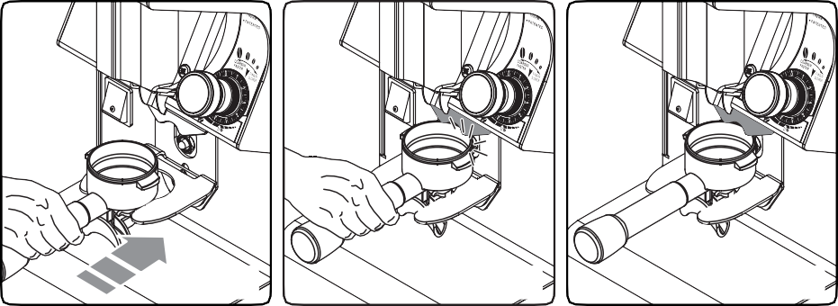
2
3
4

РЕГУЛИРОВКА ПОМОЛА
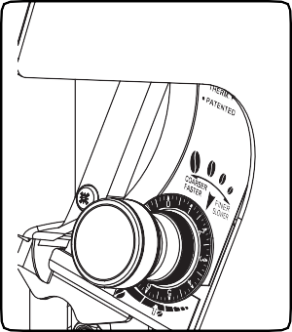Для настройки помола следует использовать ручку регулировки помола (10), поворачивая её по часовой стрелке для более тонкого помола или против часовой стрелки для увеличения частиц помола. Регулировка производится бесступенчато, одним плавным непрерывным движением, и каждый оборот ручки передвигает жернова приблизительно на 0,4 мм. Помол изначально устанавливается на фабрике таким образом, что жернова касаются друг друга (0), создавая расстояние, которое соответствует тонкости помола, предназначенного для кофе эспрессо. Устройства, оснащённые ручками с нулевым показателем, имеют возможность обнулять уже установленный показатель, удерживая верхнюю часть ручки и поворачивая шайбу в основании. В любом случае, настройка должна производиться пошагово – необходимо перемалывать небольшое количество зёрен после изменения помола на каждые два деления.
5
Если повернуть ручку на целый оборот при выключенном моторе, это может привести к блокировке прибора.

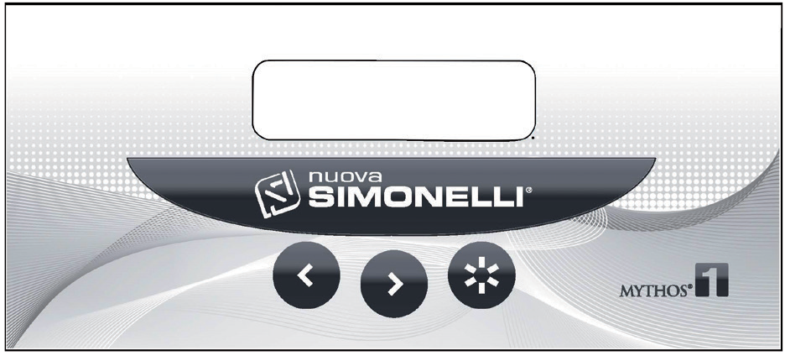 ПРОГРАММИРОВАНИЕ УСТРОЙСТВА
1
2
3
4
6

- ЖК дисплей с подсветкой
- В рабочем режиме уменьшает выбранную дозировку
- В рабочем режиме увеличивает выбранную дозировку
- В рабочем режиме выбирает одну из дозировок
4+2 ВМЕСТЕ: доступ к программированию

После первого включения прибор будет находиться в режиме заводских настроек, при последующих включениях будут оставаться рабочими последние произведённые перед выключением настройки.


РУ

РАБОЧЕЕ МЕНЮ
- Кнопки, доступные для каждой дозировки или позиции рабочего меню,
будут мигать.

При включении по окончании проверки подсветки на дисплее в течение нескольких секунд отображается программная разблокировка блока управления
DOSE X
1.35 sec

После этого в верхней строчке дисплея появится надпись DOSE X (где под X подразумевается количество выбранных доз, которое варьируется от 1 до 3).
В нижней строке дисплея указывается время в секундах, необходимое для приготовления выбранной дозы.
DOSE X
1.35 sec

Чтобы изменить дозировку, достаточно нажать на кнопку и на дисплее в верхней строке появится новая выбранная дозировка, одновременно в нижней строке соответственно изменится время приготовления дозы.
DOSE 1
1.00 sec

Чтобы выбрать время выхода выбранной дозы, необходимо использовать кнопки увеличения и уменьшения .
Новое установленное время автоматически сохраняется, если нажать на кнопку или начать подачу кофе.

Перед подачей молотого кофе следует установить портафильтр:
DOSE 1
0.80 sec
В нижней строке начнётся отсчёт времени подачи молотого кофе.

В случае отключённой функции частичной дозировки (см. далее) подача молотого кофе будет продолжаться до конца запрограммированного времени, как при установленном портафильтре, так и без него.

МЕНЮ НАСТРОЕК

Для входа в меню настроек в рабочем меню нужно выбрать режим «CONTINUO» и нажимать одновременно в течение нескольких секунд на кнопки и . Нажимать кнопку для выбора позиций меню:
- СЧЁТЧИК ДОЗ (порций);
- ОБЩИЙ СЧЁТЧИК;
- КОЛИЧЕСТВО ЗАПУСКОВ;
- ВРЕМЯ НЕПРЕРВЫНОЙ РАБОТЫ;
- ОБЩЕЕ ВРЕМЯ РАБОТЫ;
- ТЕХНИЧЕСКОЕ ОБСЛУЖИВАНИЕ;
- ЧАСТИЧНАЯ ДОЗИРОВКА;
- УПРОЩЁННЫЙ ВЫБОР ДОЗИРОВКИ;
- ВЫБОР ЯЗЫКА.
Доступ в меню настроек осуществляется только при условии неустановленного портафильтра.


Счётчики доз
Первая позиция в меню настроек – «СЧЁТЧИКИ ДОЗ» ("CONTATORI DOSI");
на дисплее появится следующая надпись:
CONTATORI DOSI DOSE X N

Где "X" указывает на выбранную дозировку из трёх возможных (нажать кнопку для изменения дозы) и "N" указывает количество осуществлённых помолов.
Возможно обнуление количества осуществлённых помолов путём нажатия мигающей кнопки в течение нескольких секунд.
Общий счётчик
Вторая позиция меню – «ОБЩИЙ СЧЁТЧИК» ("CONTATORE GENERALE");
CONTAT. GENERALE CANC N
на дисплее появится следующая надпись:

Где "N" указывает на общее количество осуществлённых помолов.
Показатель можно обнулить путём нажатия на мигающую кнопку в течение нескольких секунд.

РУ

Количество запусков
Третья позиция меню настроек – «КОЛИЧЕСТВО ЗАПУСКОВ» ("NUM. AVVIAMENTI"); на дисплее появится следующая надпись:
NUM. AVVIAMENTI N

Где "N" указывает общее количество запуков кофемолки и это не обнуляемый показатель.

Время непрерывной работы
Четвёртая позиция меню настроек – «ВРЕМЯ НЕПРЕРЫВНОЙ РАБОТЫ» ("TEMPO CONTINUO"); на дисплее появится следующая надпись:
TEMPO CONTINUO CANC 0:00:00 >

Есть возможность обнуления счётчика подачи молотого кофе путём нажатия кнопки в течение нескольких секунд.

Общее время работы
Пятая позиция меню настроек – «ОБЩЕЕ ВРЕМЯ РАБОТЫ» ("TEMPO GENERALE"); на дисплее появится следующая надпись:
TEMPO GENERALE 0:00:00 >

где указывается общее время работы прибора.

Техническое обслуживание
Шестая позиция меню настроек – «ТЕХНИЧЕСКОЕ ОБСЛУЖИВАНИЕ» ("MANUTENZIONE)"; на дисплее появится следующая надпись:
MANUTENZIONE ON MODIF. >

С помощью функций (ВКЛ/ВЫКЛ) / (ON/OFF) есть возможность установить сигнал оповещения о необходимости технического обслуживания, нажав на кнопку .
При активации ВКЛ. (ON) сигнала оповещения прибор будет сигнализировать о необходимости чистки и технического обслуживания по достижению установленного количества подач молотого кофе.

Нажать кнопку для получения доступа к меню установки количества выходов молотого кофе; на дисплее появится следующая надпись:
-
50000
+ >
Количество устанавливается путём нажатия на кнопки (уменьшение) и (увеличение), начиная с минимального показателя в 10000 и до максимального в 100000, с пошаговым увеличением на 1000.
Нажать для сохранения изменений и перейти к следующему пункту меню.

При нажатии кнопки в течение нескольких секунд происходит обнуление счётчика подачи молотого кофе для осуществления технического обслуживания.


Частичная дозировка
Седьмая позиция меню настроек – «ЧАСТИЧНАЯ ДОЗИРОВКА» ("PARZIALIZZ."); на дисплее появится следующая надпись:
PARZIALIZZ.
MODIF.
ON
>

С помощью функций (ВКЛ/ВЫКЛ) / (ON/OFF) есть возможность установить частичную дозировку во время подачи молотого кофе, нажав на кнопку .
При активации функции ВКЛ. (ON) частичной дозировки можно приостановить подачу молотого кофе, прежде чем закончится установленное время, и затем возобновить операцию с того момента, в котором она была прервана.
Нажать для сохранения изменений и перейти к следующему пункту меню.

Упрощённый выбор дозировки
Восьмая позиция меню настроек – «ВЫБОР 2 ДОЗ» ("2 DOSI SELEZIONE");
2 DOSE SEL.
MODIF.
ON
>
на дисплее появится следующая надпись:
Если функция включена (ON), с помощью кнопки выбора дозировки идёт переключение только между функциями доза 1 и доза 2 (dose 1 e dose 2).
Если же функцию упрощённого выбора дозировки держать в позиции ВЫКЛ. (OFF), останется Доза 1 – Доза 2 – Доза 3 – Продолжение (Dose 1 – Dose 2 – Dose 3 –Continuo).
Dose 1
Dose 2

Можно установить с помощью ВКЛ/ВЫКЛ (ON/OFF) режим цикла дозировки, нажав на кнопку .

РУ

Выбор языка
Девятая позиция меню настроек – «ВЫБОР ЯЗЫКА» ("SELEZIONA LINGUA");
SELEZIONA LINGUA ITALIANO >
на дисплее появится следующая надпись:
Можно выбрать один из перечисленных языков, нажав на кнопку :
- ITALIANO;
- ENGLISH;
- FRANCAISE;
- ESPANOL;
- DEUTSCH.
Нажать на кнопку для выхода из меню настроек. В случае замены языка, выбранный вариант будет сохранён.

- УХОД И ТЕХНИЧЕСКОЕ ОБСЛУЖИВАНИЕ

ВНИМАНИЕ
Прибор необходимо отключить от сети перед проведением любой процедуры по чистке или техническому обслуживанию и дождаться полного охлаждения нагревающихся частей устройства (см. главу "УКАЗАНИЯ ПО БЕЗОПАСНОСТИ И ПРЕДУПРЕЖДЕНИЯ").

ВНИМАНИЕ
Не тяните за шнур или сам прибор, чтобы отключить устройство от сети.

ЧИСТКА
Хотя бы один раз в неделю следует снимать бункер для кофейных зёрен (2), который установлен сверху корпуса прибора (1), и очищать с помощью чистой салфетки маслянистый налёт, который оставляют кофейные зёрна.

ВНИМАНИЕ
Перед снятием бункера для кофейных зерён (2) помните о том, чтобы закрыть задвижку снизу бункера (9), иначе он не снимется.

Если не проводить регулярно эту процедуру, масло, содержващееся в кофейных зёрнах, становится прогорклым, и негативно влияет на вкус и аромат последующих порций кофе. Для регулярной чистки используйте чистую тканевую влажную салфетку.

ВНИМАНИЕ
Для очистки патрубка подачи молотого кофе (8) от возможных засоров исполь-зуйте пылесос и кисточку, соблюдая максимальную осторожность, чтобы не погнуть пластиковый клапан. Эта деталь патрубка чрезвычайно гибкая, но ее повреждение может поставить под угрозу корректное использование прибора, поэтому потребуется замена клапана.

ТЕХНИЧЕСКОЕ ОБСЛУЖИВАНИЕ
ВНИМАНИЕ
Прибор необходимо отключить от сети перед проведением любой процедуры по чистке или техническому обслуживанию и дождаться полного охлаждения нагревающихся частей устройства (см. главу "УКАЗАНИЯ ПО БЕЗОПАСНОСТИ И ПРЕДУПРЕЖДЕНИЯ").

ВНИМАНИЕ
Все процедуры по техническому обслуживанию должны производиться только квалифицированнми специалистами, авторизованными производителем.

ВНИМАНИЕ
Не производите кустарные или сомнительные ремонтные работы,
не используйте никакие другие запчасти, кроме оригинальных.

Для долговременного и корректного функционирования прибора необходимо производить периодическое техническое обслуживание:

ОПИСАНИЕ  ПРОЦЕДУРЫ | КАЖДЫЕ 50000 ЦИКЛОВ | КАЖДЫЕ 100000 ЦИКЛОВ ИЛИ  1000 КГ
Замена клапана | ● | ●
Контроль работы  выключателя | ● | ●
Замена выключателя |  | ●
Замена жерновов |  | ●

- ПОИСК НЕИСПРАВНОСТЕЙ
В случае любых неисправностей свяжитесь с авторизованным техническим сервисом.
РУ

По вопросам гарантии, монтажа, ремонта и
технического обслуживания данного оборудования
обращайтесь в ООО«СЦ Трапеза», г. Москва, 125167
ул. Красноармейская, дом 11, корпус 2
т. 8-495-956-3663. http://www.sc.trapeza.ru

Уважаемые пользователи!
Никакой список предупреждений и предостережений не может быть идеально полным.
В случае возникновения ситуаций, не охваченных в данном руководстве, оператор
должен применять здравый смысл и управлять этим аппаратом безопасным образом.

DICHIARAZIONE DI CONFORMITÀ CE
EC DECLARATION OF CONFORMITY

Via M. D’Antegiano, 6 - 62020 Belforte del Chienti (MC) – ITALY

Dichiariamo sotto la nostra responsabilità, che il prodotto:
Declare under our responsibility that the product:

SISTEMA ELETTRONICO DI MACINATURA PER CAFFÈ MODELLO: MYTHOS
ELECTRONIC-INSTANTANEOUS COFFEE GRINDER SYSTEM MODEL: MYTHOS-

VERSIONE: 110V/60Hz - 230V/50Hz
VERSION: 110V/60Hz - 230V/50Hz

SERIE: AA
SERIES: AA

MATRICOLA DAL N°: 0001-01
SERIAL Nr.: 0001-01

al quale si riferisce questa dichiarazione, è costruito in conformità alle disposizioni:
to which this declaration relates, following the provisions of the directives:

2006/42/CE - 2006/95/CE - 2004/108/CE
2002/95/CE - 2002/96/CE - 2003/108/CE

Data: Marzo 2015
Date: March 2015

L’Amministratore Delegato
(Ottavi Nando)

По вопросам гарантии, монтажа, ремонта и
технического обслуживания данного оборудования
обращайтесь в ООО«СЦ Трапеза», г. Москва, 125167
ул. Красноармейская, дом 11, корпус 2
т. 8-495-956-3663. http://www.sc.trapeza.ru

Уважаемые пользователи!
Никакой список предупреждений и предостережений не может быть идеально полным.
В случае возникновения ситуаций, не охваченных в данном руководстве, оператор
должен применять здравый смысл и управлять этим аппаратом безопасным образом.

Nuova Distribution Centre
LLC 6940 Salashan PKWY BLDG A
98248 Ferdale, WA
Tel. +1.360.3662226
Fax +1.360.3664015
videoconf.+1.360.3188595 www.nuovasimonelli.it info@nuovasimonelli.com
Via M. d’Antegiano, 6 62020 Belforte del Chienti
Macerata Italy
Tel. +39.0733.9501
Fax +39.0733.950242
www.nuovasimonelli.it E-mail: n.simonelli@nuovasimonelli.it

MS12 04_11-2016
Graphics by: “ Type Engineering S.r.l.”
La Nuova Simonelli si riserva di apportare tutte le modifiche ritenute necessarie.

